第 1 章 随机事件及其概率

排列组合公式
Pn =
m

Cn =
m
m! (m − n)!


m! n!(m − n)!

从 m 个人中挑出 n 个人进行排列的可能数

从 m 个人中挑出 n 个人进行组合的可能数

加法和乘法原理

- 一些常见排列

随机试验和随机事件

- 基本事件、样本空间和事件
加法原理（两种方法均能完成此事）：m+n
某件事由两种方法来完成，第一种方法可由 m 种方法完成，第二种方法可由 n 种方法来完成，则这件事可由 m+n 种方法来完成。

乘法原理（两个步骤分别不能完成这件事）：m×n

某件事由两个步骤来完成，第一个步骤可由 m 种方法完成，第二个步骤可由 n 种方法来完成，则这件事可由 m×n 种方法来完成。
重复排列和非重复排列（有序） 对立事件（至少有一个）

顺序问题
如果一个试验在相同条件下可以重复进行，而每次试验的可能结果不止一个，但在进行一次试验之前却不能断言它出现哪个结果，则称这种试验为随机试验。

试验的可能结果称为随机事件。
在一个试验下，不管事件有多少个，总可以从其中找出这样一组事件，它具有如下性质：

①每进行一次试验，必须发生且只能发生这一组中的一个事件；
②任何事件，都是由这一组中的部分事件组成的。

这样一组事件中的每一个事件称为基本事件，用ω 来表示。


基本事件的全体，称为试验的样本空间，用Ω 表示。

一个事件就是由Ω 中的部分点（基本事件ω ）组成的集合。通常用大写字母 A，B，C，…表示事件，它们是Ω 的子集。
Ω 为必然事件，Ø 为不可能事件。

不可能事件（Ø）的概率为零，而概率为零的事件不一定是不可能事
件；同理，必然事件（Ω）的概率为1，而概率为 1 的事件也不一定是必然事件。

①关系：
如果事件 A 的组成部分也是事件 B 的组成部分，（A 发生必有事件

事件的关系与运算
B 发生）： A ⊂ B
如果同时有 A ⊂ B ， B ⊃ A ，则称事件 A 与事件 B 等价，或称 A
等于 B：A=B。
A、B 中至少有一个发生的事件：AΥ B，或者 A+B。
属于 A 而不属于 B 的部分所构成的事件，称为 A 与B 的差，记为A-B，也可表示为 A-AB 或者 AB ，它表示 A 发生而 B 不发生的事件。A、B 同时发生：AΙ B，或者AB。A Ι B=Ø，则表示 A 与 B 不可能同

时发生，称事件 A 与事件 B 互不相容或者互斥。基本事件是互不
相容的。

Ω -A 称为事件 A 的逆事件，或称 A 的对立事件，记为 A 。它表示
A 不发生的事件。互斥未必对立。

②运算：
结合率：A(BC)=(AB)C A∪(B∪C)=(A∪B)∪C

分配率：(AB)∪C=(A∪C)∩(B∪C) (A∪B)∩C=(AC)∪(BC)

∞ A
Ι
i
德摩根率： i=1
= Υ∞ A

i=1
i

A Υ B = A Ι B ， A Ι B = A Υ B

概率的公理化
设Ω 为样本空间， A 为事件，对每一个事件 A 都有一个实数

P(A)，若满足下列三个条件： 1° 0≤P(A)≤1，
2° P(Ω) =1
3° 对于两两互不相容的事件 A 1 ， A 2 ，…有

⎛Υ∞ ⎞ ∑∞
定义 P⎜ A ⎟ = P( A )
i
i
⎝ i=1 ⎠ i=1

常称为可列（完全）可加性。
则称 P(A)为事件 A 的概率。

1° Ω = {ω ,ω
1 2
Λ ω }，
n
。

古典
2° P(ω
1
) = P(ω
2
) = Λ P(ω ) = 1
n n

设任一事件 A ，它是由ω ,ω Λ ω
}

组成的，则有

概型 P(A) =
{(ω )
1
Υ (ω )
2

1
2
ΥΛ Υ (ω )
m
m
= P(ω )
1
+ P(ω )
2
+ Λ + P(ω )
m

m
= n =
A所包含的基本事件数基本事件总数

几何概型

- ）加法公式

）减法公式
若随机试验的结果为无限不可数并且每个结果出现的可能性均匀， 同时样本空间中的每一个基本事件可以使用一个有界区域来描述， 则称此随机试验为几何概型。对任一事件 A，
P( A) = L( A) 。其中 L 为几何度量（长度、面积、体积）。
L(Ω)

P(A+B)=P(A)+P(B)-P(AB)
当 P(AB)＝0 时，P(A+B)=P(A)+P(B)

P(A-B)=P(A)-P(AB)
当 B ⊂ A 时，P(A-B)=P(A)-P(B)

当 A=Ω时，P( B )=1- P(B)

- ）条 定义 设 A、B 是两个事件，且P(A)>0，则称 P( AB) 为事件 A 发生条
P( A)

件概率
件下，事件 B 发生的条件概率，记为 P(B / A) =
P( AB) 。
P( A)

条件概率是概率的一种，所有概率的性质都适合于条件概率。例如 P(Ω/B)=1 ⇒ P( B /A)=1-P(B/A)
乘法公式： P( AB) = P( A)P(B / A)

）乘 更一般地，对事件 A ，A ，…A ，若 P(A A …A )>0，则有
1 2 n 1 2 n-1

法公式
P( A A … A ) = P( A )P( A | A )P( A | A A ) …… P( A
| A A …

1 2 n
An − 1) 。
1 2 1
3 1 2
n 1 2

①两个事件的独立性
设事件 A 、B 满足 P( AB) = P( A)P(B) ，则称事件 A 、B 是相互独立的。
若事件 A 、 B 相互独立，且 P( A) > 0 ，则有

P(B | A) = P( AB) =
P( A)P(B)
= P(B)

）独立性

- ） 全
P( A) P( A)
若事件 A 、B 相互独立，则可得到A 与 B 、A 与 B 、A 与 B 也都相互独立。

必然事件Ω 和不可能事件 Ø 与任何事件都相互独立。
Ø 与任何事件都互斥。

②多个事件的独立性

设 ABC 是三个事件，如果满足两两独立的条件， P(AB)=P(A)P(B)；P(BC)=P(B)P(C)；P(CA)=P(C)P(A) 并且同时满足 P(ABC)=P(A)P(B)P(C)
那么 A、B、C 相互独立。对于 n 个事件类似。
设事件 B1, B2,Λ , Bn 满足
1° B1, B2,Λ , Bn 两两互不相容， P(Bi) > 0(i = 1,2,Λ , n)，

概公式
A ⊂ Υn
2° i=1
B

， （分类讨论的
i

则有
P( A) = P(B )P( A | B ) + P(B
1
1

)P( A | B
2

) + Λ + P(B

)P( A | B ) 。
n
n


- ）贝 设事件 B 1 ， B2 ，…， B n及 A 满足
2


叶斯公式 1° B 1 ， B2 ，…， B n两两互不相容， P(Bi) >0， i = 1，2，…，
n ，

A ⊂ Υn
2° i=1

则
B
^{i} ， P( A) > 0 ，（已经知道结果 求原因

P(B / A) =
P(B )P( A / B )
i i

，i=1，2，…n。

i ∑n
P(B )P( A / B )

j j
j =1

此公式即为贝叶斯公式。

P(B
i
) ，（ i = 1 ， 2 ，…， n ），通常叫先验概率。 P(B
i
/ A) ，（ i = 1 ，

）伯努利概型
2 ，…， n ），通常称为后验概率。贝叶斯公式反映了“因果”的概率规律，并作出了“由果朔因”的推断。

我们作了n 次试验，且满足
- 每次试验只有两种可能结果， A 发生或 A 不发生；

n 次试验是重复进行的，即 A 发生的概率每次均一样；
- 每次试验是独立的，即每次试验 A 发生与否与其他次试验 A 发生与否是互不影响的。

这种试验称为伯努利概型，或称为n 重伯努利试验。
用 p 表示每次试验 A 发生的概率，则 A 发生的概率为1 − p = q ，用
Pn(k ) 表示n 重伯努利试验中 A 出现k (0 ≤ k ≤ n) 次的概率，

(k ) = C
P
n
k pk qn−k n
， k = 0,1,2,Λ , n 。

第二章 随机变量及其分布

（ 1 ） 离
设离散型随机变量 X 的可能取值为 X (k=1,2,…)且取各个值的
概率，即事件(X=X )的概率为
k
k
散 型 随
P(X=x )=p ，k=1,2,…，
k
k
机 变 量
则称上式为离散型随机变量 X 的概率分布或分布律。有时也用分
布列的形式给出：
的 分 布
X
|
x , x ,Λ , x ,Λ
1 2
k
P( X = x ) p , p ,Λ , p ,Λ 。
k
1 2
k
律
显然分布律应满足下列条件：
（1） p ≥ 0 ， k = 1,2,Λ ，
k
（2）
∑∞
k =1
p = 1
k
。


（ 2 ） 连 设 F (x) 是随机变量 X 的分布函数，若存在非负函数 f (x) ，对任意实数 x ，有

续 型 随 F (x) =
∫x f (x)dx
−∞
，

机 变 量 则称 X 为连续型随机变量。f (x) 称为 X 的概率密度函数或密度函数，

的 分 布密度
简称概率密度。

密度函数具有下面 4 个性质：
1° f (x) ≥ 0 。
∫+∞ f (x)dx = 1。

2° −∞

（ 3 ） 离
P( X = x) ≈ P(x < X ≤ x + dx) ≈ f (x)dx

散 与 连 积分元 f (x)dx 在连续型随机变量理论中所起的作用与 P( X = xk ) = pk

续 型 随 在离散型随机变量理论中所起的作用相类似。机 变 量
的关系


（ 4 ） 分布函数
设 X 为随机变量， x 是任意实数，则函数

F (x) = P( X ≤ x)

称为随机变量 X 的分布函数，本质上是一个累积函数。
P(a < X ≤ b) = F (b) − F (a) 可以得到 X 落入区间(a, b] 的概率。分布函数 F (x) 表示随机变量落入区间（– ∞，x]内的概率。

分布函数具有如下性质：

1° 0 ≤ F (x) ≤ 1, − ∞ < x < +∞ ；

2° F (x) 是单调不减的函数，即 x
1

< x 时 ，有 F (x ) ≤ F (x ) ；
1
2
2

3° F (−∞) = lim F (x) = 0 ， F (+∞) = lim F (x) = 1 ；
x→−∞ x→+∞
4° F (x + 0) = F (x) ，即 F (x) 是右连续的；
5° P( X = x) = F (x) − F (x − 0) 。

对于离散型随机变量， F (x) =
∑ p ；
k
xk≤ x

对于连续型随机变量， F (x) = x
∫
f (x)dx 。

（ 5 ） 八 0-1 分布
−∞

P(X=1)=p, P(X=0)=q


大分布 二项分布 在n 重贝努里试验中，设事件 A 发生的概率为 p 。事件 A

发生的次数是随机变量，设为 X ，则 X 可能取值为

0,1,2,Λ , n 。
P( X = k ) = P
n

(k ) = C k
n

p k q n− k ， 其 中

q = 1 − p,0 < p < 1, k = 0,1,2,Λ , n ，
则称随机变量 X 服从参数为 n ， p 的二项分布。记为
X ~ B(n, p) 。
当n = 1时， P( X = k ) = pk q1−k ， k = 0.1，这就是（0-1） 分布，所以（0-1）分布是二项分布的特例。

泊松分布 设随机变量 X 的分布律为

P( X = k ) =
λ k
k!
e−λ ， λ > 0 ， k = 0,1,2Λ ，

则称随机变量 X 服从参数为 λ 的泊松分布， 记为
X ~ π(λ) 或者 P( λ )。

泊松分布为二项分布的极限分布（np=λ，n→∞）。

超 几 何 分 Ck • Cn−k k = 0,1,2Λ , l
P( X = k) = M N −M ,
Cn l = min(M , n)
布 N

随机变量 X 服从参数为 n,N,M 的超几何分布，记为

H(n,N,M)。
几何分布 P( X = k ) = qk −1 p, k = 1,2,3,Λ ，其中 p≥0，q=1-p。随机变量 X 服从参数为 p 的几何分布，记为 G(p)。

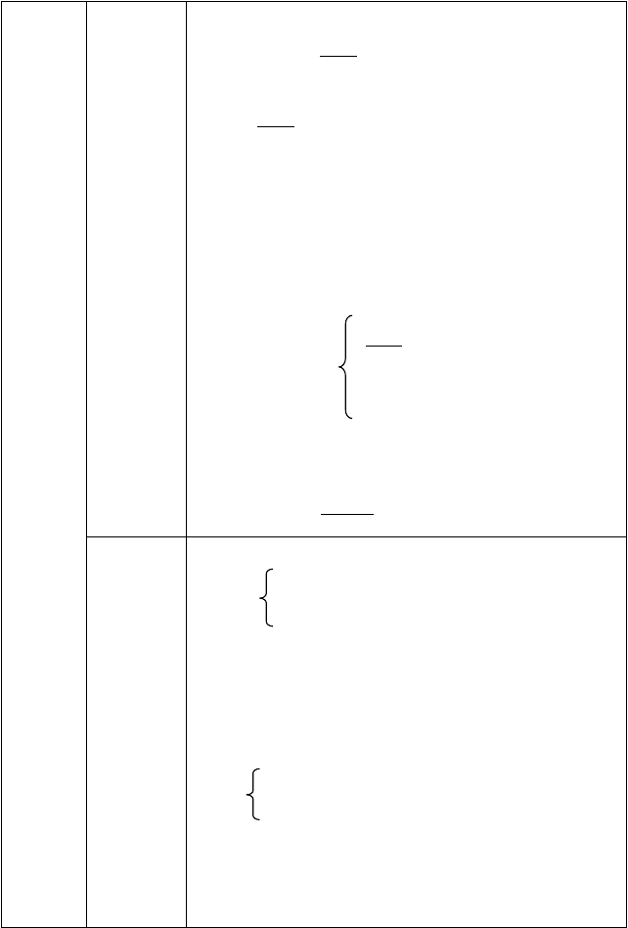
均匀分布 设随机变量 X 的值只落在[a，b]内，其密度函数 f (x) 在

[a，b]上为常数
1 ，即
b − a

⎧ 1
f (x) = ⎪b − a ,
⎨

⎪⎩0,
a≤x≤b

其他，

则称随机变量 X 在[a，b]上服从均匀分布，记为 X~U(a， b)。

分布函数为
0， x<a，
x − a

F (x) = ∫x
−∞

f (x)dx =
,
b − a a≤x≤b

1， x>b。

当 a≤x <x ≤b 时，X 落在区间（ x , x
）内的概率为

1 2 1 2
x − x

P(x
1
< X < x
2
) = 2 1 。
b − a

指数分布

f ( x) =
λ e−λx , x ≥ 0,
0, x < 0 ,

其中λ > 0 ，则称随机变量 X 服从参数为λ 的指数分布。

X 的分布函数为

F ( x) =
1 − e −λx , x ≥ 0,
0, x<0。

记住积分公式：
+∫∞ xn e − x dx = n!
0

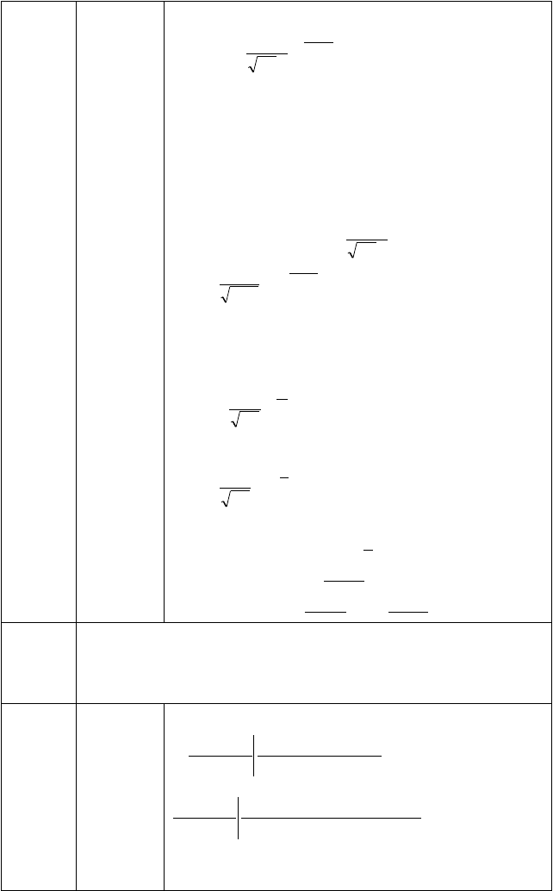
正态分布 设随机变量 X 的密度函数为

f (x) =
μ
1
2πσ
e 2σ2
−( x−μ)2 ， − ∞ < x < +∞ ，

其中 、σ > 0 为常数，则称随机变量 X 服从参数为

μ 、 σ 的正态分布或高斯（ Gauss ） 分布， 记为
X ~ N (μ,σ 2 ) 。
f (x) 具有如下性质：
1° f (x) 的图形是关于 x = μ 对称的；

2° 当 x = μ 时， f (μ) =
1
2πσ

为最大值；

若 X ~ N (μ,σ 2 ) ，(则t −μ)X2

的分布函数为

F (x) =
1 ∫ x e−
2σ 2 dt

2πσ −∞ 。

参数μ = 0 、σ = 1时的正态分布称为标准正态分布，记
为 X ~ N (0,1) ，其x 2 密度函数记为
ϕ(x) = 1 e⁻ 2
2π ， − ∞ < x < +∞ ，

分布函数为
1 x − t 2 。

Φ(x) =
∫ e 2 dt
2π

Φ(x) 是不可求^{−∞} 积函数，其函数值，已编制成表可供查用。
Φ(-x)＝1-Φ(x)且 Φ(0)＝ 1 。
X − μ2

如果 X ~ N (μ,σ 2 ) ，则 σ
~ N (0,1) 。

P(x
1
< X ≤ x
2
⎛ x − μ ⎞ ⎛ x − μ ⎞

) = Φ⎜ 2 ⎟ − Φ⎜ 1 ⎟ 。
ο σ
⎝ ⎠ ⎝ ⎠

（ 6 ） 分 下分位表： P( X ≤ μ
α
)＝α ；

位数 上分位表： P( X > μα )＝α 。

（ 7 ） 函 离散型 已知 X 的分布列为
X x , x , Λ , x , Λ ，
1 2 n

数分布
P( X = x ) p , p , Λ , p , Λ

Y = g( X ) 的分布列（ y
i 1 2 n
i
= g (x
i
) 互不相等）如下：

Y g(x ), g(x ), Λ , g(x ), Λ ，
1 2 n

P(Y = y
) p , p
, Λ , p , Λ

若有某些^{i}
i
i
概率。
g (x )¹ 相等，2
则应将对n 应的 p
i
相加作为 g (x ) 的


连续型
先利用 X 的概率密度 f (x)写出 Y 的分布函数 F (y)＝
X
Y
P(g(X) ≤y)，再利用变上下限积分的求导公式求出
f (y)。
Y
第三章 二维随机变量及其分布
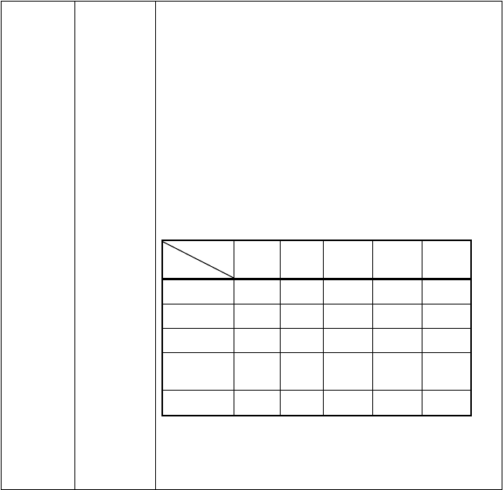
（1）联合分 离散型
布
如果二维随机向量ξ （X，Y）的所有可能取值为至多可列
个有序对（x,y），则称ξ 为离散型随机量。
设ξ =（X，Y）的所有可能取值为(x , y )(i, j = 1,2,Λ ) ，
i j
且事件{ξ = (x , y ) }的概率为p
i j
ij,
,称
P{( X , Y ) = (x , y )} = p (i, j = 1,2,Λ )
i j ij
为ξ
=（X，Y）的分布律或称为 X 和 Y 的联合分布律。联合分
布有时也用下面的概率分布表来表示：
Y
X
y
1
y
2
p
11
p
12
…
…
…
y
j
x
1
p
1j
x
2
Μ
x
i
p
21
Μ
p
i1
p
22
Μ
p
2j
Μ
…
p
…
…
…
Μ
…
ij
Μ
Μ
Μ
Μ
Μ
这里 p 具有下面两个性质：
ij
（1）p ≥0（i,j=1,2,…）；
ij
（2） ∑∑
i
p
= 1.
ij
j


连续型 对 于二维 随机向 量 ξ = ( X , Y ) ， 如 果存在 非负函 数
f (x, y)(−∞ < x < +∞,−∞ < y < +∞) ，使对任意一个其邻边分别平行于坐标轴的矩形区域 D，即 D={(X,Y)|a<x<b,c<y<d}
有
P{(X ,Y ) ∈ D} = ∫∫ f (x, y)dxdy,
D
则称ξ 为连续型随机向量；并称 f(x,y)为ξ =（X，Y）的分布
密度或称为 X 和 Y 的联合分布密度。
分布密度 f(x,y)具有下面两个性质：
（1） f(x,y)≥0;
（2） ∫+∞ ∫+∞ f (x, y)dxdy = 1.
−∞ −∞

- 二维随 机 变 量的本质
- 联合分布函数
ξ( X = x, Y = y) = ξ( X = x Ι Y = y)

设（X，Y）为二维随机变量，对于任意实数 x,y,二元函数
F (x, y) = P{X ≤ x, Y ≤ y}
称为二维随机向量（X，Y）的分布函数，或称为随机变量X 和 Y 的联合分布函数。
分 布 函 数 是 一 个 以 全 平 面 为 其 定 义 域 ， 以 事 件
{(ω ,ω ) | −∞ < X (ω ) ≤ x,−∞ < Y (ω ) ≤ y} 的概率为函数值的一个实值函
1 2 1 2
数。分布函数 F(x,y)具有以下的基本性质：
（1） 0 ≤ F (x, y) ≤ 1;
（2）F（x,y）分别对 x 和 y 是非减的，即

当 x >x 时，有 F（x ,y）≥F(x ,y);当 y >y 时，有 F(x,y ) ≥F(x,y );
2 1 2 1 2 1 2 1
（3）F（x,y）分别对 x 和 y 是右连续的，即
F (x, y) = F (x + 0, y), F (x, y) = F (x, y + 0);

（4） F (−∞,−∞) = F (−∞, y) = F (x,−∞) = 0, F (+∞,+∞) = 1.

（5）对于 x < x ，y < y ，
1 2 1 2

F (x ，y
2 2
) − F (x ，y
2 1
) − F (x ，y
1 2
) + F (x ，y
1 1
) ≥ 0 .

- 离散型 与 连 续型的关系
P( X = x，Y = y) ≈ P(x < X ≤ x + dx，y < Y ≤ y + dy) ≈ f (x，y)dxdy

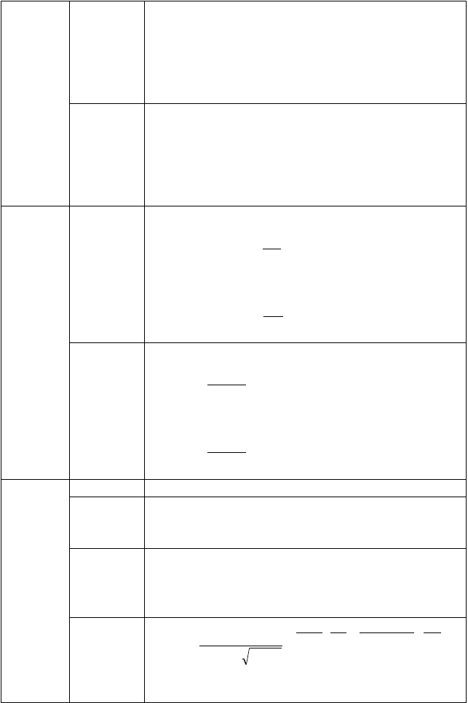
- 边缘分 离散型 X 的边缘分布为

布 P = P( X = x
i•i
) = ∑ p
ij
j
(i, j = 1,2,Λ ) ；

Y 的边缘分布为

P = P(Y = y
  - j j
) = ∑ p
ij
i
(i, j = 1,2,Λ ) 。

连续型 X 的边缘分布密度为

f (x) = ∫ +∞ f (x, y)dy；
- −∞
Y 的边缘分布密度为
f ( y) = ∫ +∞ f (x, y)dx.
- −∞

- 条件分布
离散型
在已知 X=x 的条件下，Y 取值的条件分布为

p
i

P(Y = y
j
| X = x ) =
i
ij ；

p
i•

在已知 Y=y 的条件下，X 取值的条件分布为
j

P( X = x
i
| Y = y ) = pij ,
j p

连续型
- j
在已知 Y=y 的条件下，X 的条件分布密度为
f (x | y) = f (x, y) ；

f ( y)
Y
在已知 X=x 的条件下，Y 的条件分布密度为

f ( y | x) =
f (x, y)

f (x)
X

- 独立性 一般型
F(X,Y)=F (x)F (y)

离散型
p = p
ij
X Y

p
i• • j

连续型
有零不独立
f(x,y)=f (x)f (y)

X Y

二维正态分
⎟
直接判断，充要条件：
①可分离变量
②正概率密度区间为矩形

1 ⎡⎛ x−μ ⎞² 2 ρ( x−μ )( y −μ ) ⎛ y −μ
ο ⎜

⎞2 ⎤

布 f (x, y) =

ρ ＝0
1
2πσ σ
1 2
−
e
1 − ρ 2
⎢⎜ ¹ ⎟ −
⎣ 1 ⎠
2(1−ρ 2 ) ⎢⎝
σ
1 2 + 2 ⎥
ο ⎥
,
⎝
σ
⎠
1 2 2 ⎦

以上内容仅为本文档的试下载部分，为可阅读页数的一半内容。如要下载或阅读全文，请访问：https://d.book118.com/527115115026006030

